Alessia Paccagnini, 2CL lunedì 8 ottobre 2012

IL MICROSCOPIO OTTICO
MATERIALE:
- Microscopio ottico
- Foglio
- Penna/Pennarello
- Alcune foglie di Elodea Canadensis
PROCEDIMENTO con considerazioni:
In laboratorio abbiamo svolto due esperimenti per imparare ad utilizzare il microscopio ottico e osservare delle cellule, l’unità elementare della vita, e alcune delle loro strutture interne.
  - Dopo esserci suddivisi in gruppi, ognuno da 3 membri, abbiamo appreso dalla professoressa come servirci del microscopio, il quale accresce il potere di risoluzione, ovvero la distanza che deve separare due oggetti perché l’occhio li percepisca come distinti, oltreché ingrandire gli oggetti da osservare. Questo strumento ci permetterà, nel corso dell’ora di laboratorio, di osservare la dimensione e la forma delle cellule e alcune delle loro strutture intracellulari. Le cellule sono minuscole: il volume di una cellula, infatti, varia da 1μm³(micron cubi: un micron è pari a un millesimo di millimetro, cioè 1μm= 10⁻³mm= 10⁻⁶ m) a 1000μm³, e quindi non sono visibili ad occhio nudo: il più piccolo oggetto che un essere umano normalmente riesce a percepire misura circa di 0,2 mm (200μm) , ma la maggior parte delle cellule sono più piccole di 200μm e quindi invisibili per l’occhio umano. Le dimensioni ridotte di esse dipendono dalla necessità di mantenere un adeguato rapporto tra superficie, che determina la quantità di sostanze che la cellula può scambiare con l’esterno, e volume, il quale, invece, determina la quantità di attività chimica svolta dalla cellula nell’unità di tempo. È importante che questo rapporta resti costante poiché :
- Se una cellula vivente cresce e si ingrossa, la sua attività chimica aumenta più in fretta della sua superficie;
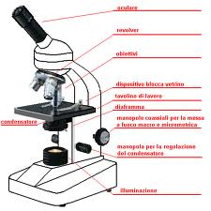
- le cellule devono distribuire le sostanze da un punto all’altro della cellula, perciò se la cellula è piccola questo compito è più facile.
  - Questo spiega il motivo per cui un organismo di grandi dimensioni deve essere composto da molte cellule piccole.
I microscopi sono fondamentalmente di due tipi: microscopio ottico ed elettronico; noi ne useremo uno ottico. Questo ha un potere di risoluzione di circa 0,2μm, cioè 1000 volte superiore all’occhio umano. Il microscopio ottico forma immagini ingrandite degli oggetti utilizzando lenti di vetro e la luce visibile; sotto questa le strutture interne sono difficili da distinguere, perciò spesso le cellule subiscono un procedimento chimico che ne colora i componenti con tinte diverse per far risaltare certe strutture; per una migliore distinzione dei particolari di molte strutture subcellulari bisogna utilizzare un microscopio elettronico, che ha una risoluzione di circa 0,2 nm, un milione di volte superiore all’occhio umano (con esso si possono vedere anche batteri, virus, proteine, lipidi e piccole molecole). Un microscopio ottico è costituito da uno o due oculari, da diverse lenti (lenti dell’oculare, lenti dell’obbiettivo e lenti del condensatore), da un tavolino portaoggetti, che è sempre sottile poiché deve venire attraversato da un fascio di luce, da vite micrometrica e macrometrica, che spostano il tavolino portaoggetti e permettono di avere una corretta messa a fuoco, e ha anche una fonte di luce. Il potere d’ingrandimento del microscopio dipende dal valore oculare, scritto sulla montatura dell’oculare (mio gruppo: 10x), per il valore delle lenti dell’obbiettivo, le quali sono montate su supporti di lunghezza variabile,( lunghezza più corta= valore più piccolo); mettiamo che il valore oculare sia 10x e il valore della lente più piccola sia 10, il risultato sarebbe 100 e a questo ingrandimento le cellule eucariote, più grandi di quelle procariote da qualche μm a 100μm, sono perfettamente distinguibili per forma, nucleo… Se il valore della lente più grande fosse 100, teoricamente si avrebbe un valore di ingrandimento di 1000 e sarebbe impossibile vedere in modo nitido.
Come primo esperimento, dopo aver capito le nozioni più importanti del microscopio ottico, abbiamo preso un pezzo di un comune foglio e ci abbiamo scritto una piccola “e” con una penna. Subito abbiamo inserito la presa del microscopio ottico e abbiamo acceso la lampadina, premendo “ON”; poi abbiamo messo il foglio con la lettera su tavolino portaoggetti e, dopo qualche difficoltà, abbiamo reso nitida l’immagine: con nostra grande sorpresa abbiamo notato che l’immagine ingrandita della nostra “e” si vedeva rovesciata(tutto al microscopio appare “sotto-sopra”); inoltre abbiamo potuto vedere le fibre cellulose del foglio di carta intrise dell’inchiostro della penna.
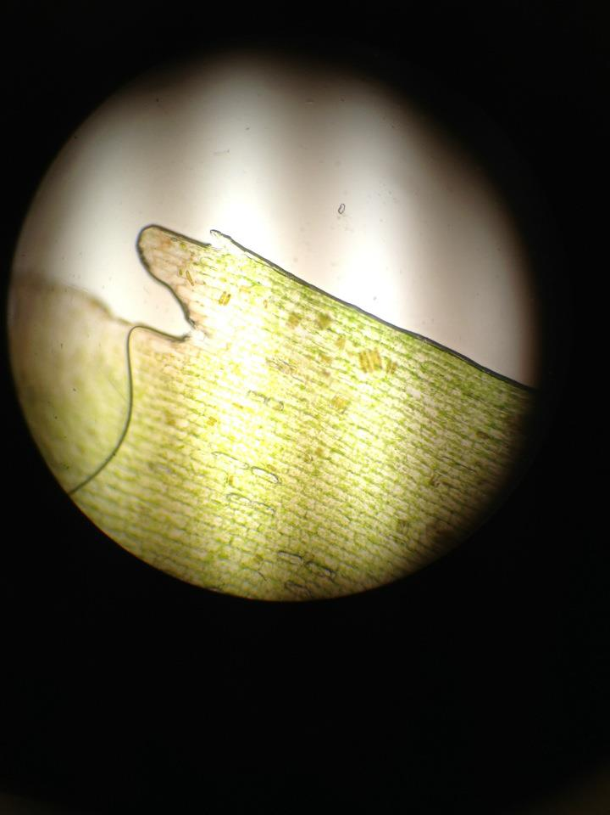
In seguito abbiamo deciso di provare a vedere delle cellule eucariote: abbiamo preso una sottilissima foglia carnosa di Elodea Canadensis , pianta acquatica che vive completamente sommersa nell’acqua dolce, l’abbiamo messa su un vetrino portaoggetti e poi coperta con un vetrino copri-oggetti; abbiamo premuto il vetrino, così da distendere la foglia affusolata; immediatamente abbiamo preso il preparato, lo abbiamo posizionato sul tavolino portaoggetti e abbiamo messo a fuoco. Abbiamo potuto così osservare la forma delle cellule vegetali: queste erano irregolari, e sembravano dei “mattoncini” (per parete cellulare) di colore verde, grazie alla clorofilla che li ha “colorati” e presente nei cloroplasti, organuli contenuti nelle cellule vegetali che permettono il processo della fotosintesi; questi erano visibile dal microscopio e si muovevano.
È importante, dopo aver finito di usare il microscopio, pulire i vetrini e sistemare lo strumento.

Immagini ottenute attraverso il microscopio ottico con un potere d’ingrandimento di 100x

